Технические характеристики и комплектация предлагаемого шассиIVECO Daily 70С15  Завод изготовитель: IVECO SPA  Веса и нагрузки, кг  Разрешенная полная масса 7000  Категория транспортного средства «С»  Разрешенная полная масса с прицепом 8 500  Нагрузка на переднюю ось 2 100  Нагрузка на заднюю ось 2 300  Грузоподъемность 4 650/600  Основные размеры (мм)  Колесная база 4 750  Габаритная длина 8 238  Габаритная ширина 2 010  Габаритная высота (без нагрузки) 2 194  Передняя колея 1 724  Радиус поворота по внешнему колесу 6 230  Внешний/габаритный радиус поворота 6 780  Задняя колея 1 542  Дорожный просвет (задняя ось) 177  Задний свес 2 480  Передний свес 1008  Двигатель F1CE0481FA / 146 л.с. (дизельный)  4-цилиндровый, рядный, 16-клапанный. 4-тактный дизельный c непосредственным впрыском, турбонаддув c промежуточным охлаждением. Узел впрыска Common Rail 2-го поколения. Охлаждение водяное, вентилятор c электромагнитной муфтой. Цепной привод ГРМ  Моноблок чугунный, головка блока алюминиевая. Иммобилайзер c включением на ключе зажигания. Соответствует директиве CEE EURO 5 (Выброс отработавших газов).  Характеристики:  Общий рабочий объем, 2998 см3  Макc мощность при 3500 об/мин. 107 кВт (146 л.с.)  Макс. крутящий момент при 1500 - 2900 об/мин 350 Нм  Сцепление  Однодисковое, сухое, натяжного действия. Привод гидравлический, педальный. Внешний диаметр: 9,25”  Коробка передач ZF  Тип Передаточное число Max скорость км/ч  6S400 мех 6 + 1 задняя 1° - 5,0 :1 6° - 0,78:1 130  Подвеска  Передняя – независимая торсионная, со стабилизатором, гидравлическими телескопическими амортизаторами  Задняя – с полуэлиптическими рессорами и подушками c ограничением колебания, стабилизатором, гидравлическими телескопическими амортизаторами  Рама  Лонжероны стальные швеллерного профиля, соединенные трубчатыми приклепанными поперечинами. Размеры лонжеронов: ширина 70 мм, высота 182 мм, толщина 4 мм  Рулевое управление  С гидравлическим усилителем. Диаметр рулевого колеса 420 мм. Блокировка руля.  Колеса и шины  Шины: 195/75 R 16С одинарные на передней и сдвоенные на задней оси. Диски: 6jk 16H.  Тормозная система  Тормоза дисковые вентилируемые на передней оси и дисковые на задней оси.  Размеры тормозов Передние Задние  Диаметр диска, мм 290 294  Тормоза основные и вспомогательные.  Гидравлический привод, вакуумный усилитель, диагональный контур. Контрольная лампа износа передних и задних тормозных колодок. Рабочий тормоз одновременно является вспомогательным.  Системы: ESP9 (ABS, ASR, EBD, ESP, MSR, HBA, LAC, Hill holder, TSM, HRB, HFS, RMI&ROM).  Стояночный тормоз с механическим приводом, воздействует на задние колеса. |  | 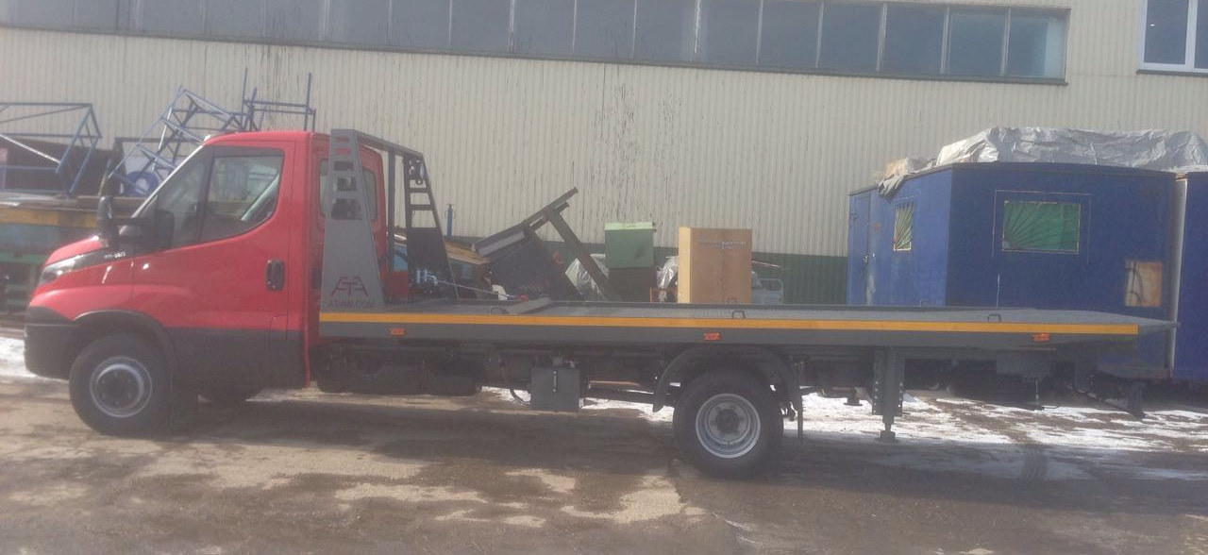

Электрооборудование
Штатный аккумулятор: 12 В 110 Ач
Штатный генератор: 14 В 110 А (1680 Вт)
Стартер: 2,3 кВт

Климатическая установка
Отопитель на основе теплообменника, использующего температуру воды. Четырехскоростной вентилятор, 5 режимов распределения потоков воздуха, режим рециркуляции воздуха. Отпотевание и оттаивание лобового стекла и стекол дверей боковыми и передними диффузорами. При выключении отопителя обеспечивается приток наружного воздуха.

Кабина-цвет белый, оранжевый, синий, красный (на выбор)
Кабина полувыдвинутого типа 2+1, (водитель + 2 пассажиров).
Изогнутое ветровое стекло из ламинированного армированного склеенного атермичного и тонированного материала. Двери кабины с атермичными тонированными стеклами и стеклоподъемниками. Пол кабины из синтетического материала. 3 режима регулировки сидения водителя. Жесткозакрепленное двухместное пассажирское сидение. Сидения c тканевой обивкой, ремнем безопасности и подголовником. Наружные зеркала заднего вида с увеличением угла обзора и встроенным повторителем указателя поворота.

Стандартная комплектация
Электрорегулировка, обогрев зеркал заднего вида. Электростеклоподъёмники.
Аудио подготовка: антенна и 4 динамика.
Регулировка фар из салона
Адаптация для работы при температуре до -35°С
Топливный бак, запираемый на ключ.
Ручка переключения передач на приборной панели
Запасное колесо, домкрат, баллонный ключ, буксировочный крюк,
знак аварийной остановки, тормозные колесные башмаки.

Дополнительная комплектация
Центральный замок
Зеркала заднего вида на длинных кронштейнах

Гарантия:
Заводская гарантия на 12 месяцев на автомобиль в целом, плюс 24 месяцев на силовую линию (двигатель, коробку передач, задний мост) или 200 000 км пробега.
Межсервисный интервал 20 000 км.

 | Расширенные характеристики.

ОПЦИИ, ЗАКАЗАННЫЕ КЛИЕНТОМ

1 - БАЗОВЫЕ ПАРАМЕТРЫ
00420 | Увеличенная технически допустимая масса ТС до 7200 кг
06094 | Многолистовые задние рессоры + вспомогательное устройство
00131 | Блокировка межколёсного дифференциала
2 - ВНУТРЕННИЙ КОМФОРТ
08628 | Отделение для поклажи над ветровым стеклом
3 - ДВИГАТЕЛЬ/КПП/КОМ
00190 | Защита радиатора
72816 | КОМ ОТ КПП 2840.6
4 - КОМФОРТ В ДВИЖЕНИИ
07638 | Звуковая сигнализация движения задним ходом
04339 | Задняя стенка кабины без окон, обшивка задней стенки кабины
5 - СИДЕНЬЯ
75082 | 2-местное сиденье пассажира + раскладной столик
6 - ЭЛЕКТРООБОРУДОВАНИЕ/СВЕТ
75979 | Шина CAN с возможностью управлять внешними устройствами
7 - ПРОЧЕЕ
79297 | Мягкие подголовники сидений

СТАНДАРТНЫЕ ОПЦИИ

1 - БАЗОВЫЕ ПАРАМЕТРЫ
04488 | ABS + ASR + Система курсовой стабилизации (ESP)
03384 | Подготовка к буксировке прицепа полной массой 3,5 тонны (максимальная масса автопоезда 7 тонн)
02181 | Выхлоп по центру
03386 | Осевые нагрузки 2500-5350
02210 | Запасное колесо
02307 | Стальные диски колёс
00726 | Кронштейн запасного колеса
14872 | Стандартная передняя подвеска
06733 | Механический привод стояночного тормоза
08640 | Топливный бак 100 литров (горловина на кабине)
2 - ВНУТРЕННИЙ КОМФОРТ
14987 | Соответствие европейским сертификационным требованиям
05109 | Без аварийного фонаря
06683 | Без автономного отопителя
05534 | Аптечка
76133 | Бортовой компьютер со стандартным функционалом
02211 | Знак аварийной остановки
76104 | Кондиционер
04544 | Кронштейн для установки огнетушителя
02463 | Круиз-контроль
08629 | Радиоприёмник с функцией Bluetooth
14864 | Без набора для подкачки шин
05407 | Набор курильщика
00587 | Обивка задней стенки кабины
08730 | Панель приборов Комфорт
04495 | Подушка безопасности водителя
77742 | Дополнительные ручки в кабине (водительская и пассажирская)
00219 | Противооткатные упоры (2 шт.)
06536 | Центральный замок (ЦЗ) с дистанционным управлением (ДУ)
06438 | Руль слева. Для правостороннего движения
75683 | Ремни безопасности стандартного цвета
06363 | Педаль сцепления
76746 | Центральная консоль-базовое исполнение
76243 | Стандартный перечень языков в меню бортового компьютера
00693 | Электрические стеклоподъёмники
3 - ДВИГАТЕЛЬ/КПП/КОМ
02654 | Без автономного отопителя
02263 | Генератор 150А (12В)
06741 | Стандартный запуск двигателя
06570 | Уровень внешнего шума снижен до 92 дБ
07196 | Компрессор (170 куб.см)
04071 | Механическая КПП 2840.6 O.D.
02287 | Обогрев топливного фильтра
07304 | Ограничитель оборотов двигателя-3500 об/мин
78401 | Отвод картерных газов с обогревом увеличенной производительности
07133 | Передаточное отношение 4.556
00342 | Алюминиевый радиатор
06435 | Стандартное исполнение для России
04001 | Стандартная система охлаждения
75689 | Автомобиль сертифицирован для грузовых перевозок
06940 | Установка данных: стандарт
06330 | Стандартный топливный фильтр
06724 | Дополнительное усиление кабины
06925 | Фильтр твёрдых частиц
76107 | 3.0л EURO 5 (LD)
4 - КОМФОРТ В ДВИЖЕНИИ
00663 | Передние брызговики
77867 | Расширенные колёсные арки
08644 | Длинные кронштейны наружных зеркал заднего вида
06498 | Стандартные шильды
00685 | Электробогрев лобового стекла
02456 | шильд IVECO
02714 | Зеркала заднего вида с электроприводом и обогревом
06164 | Топливно-заливная горловина на кабине
04696 | Ширина кузова 2200 мм
04320 | Стандартный цвет
5 - КУЗОВ/КАБИНА
07776 | Шасси без надстройки
06433 | Стандартное шасси с кабиной
6 - СИДЕНЬЯ
06628 | Сиденье водителя на подрессоренной подвеске с регулировкой поясничного подпора, подогревом и подлокотником
06646 | Обивка сидений - ткань
05899 | Подлокотник на сиденье водителя
08767 | Подогрев водительского кресла
7 - ЭЛЕКТРООБОРУДОВАНИЕ/СВЕТ
05938 | Функция электронной проверки ВИН-кода автомобиля
00567 | Аккумуляторная батарея ёмкостью 110 А-ч
02536 | Дневные ходовые огни (ДХО)
06555 | Противотуманные фары
07848 | Цифровой тахограф
8 - ПРОЧЕЕ
79443 | Руководство по эксплуатации для рынков ЕМЕА-АРАС
77004 | СЕРТИФИКАЦИОННАЯ ТАБЛИЧКА СТАНДАРТ
79300 | Центральный отсек для вещей верхней части передней панели + 2 USB-разъёма (один - для подзарядки устройств)
03441 | Cигнализатор непристёгнутого ремня безопасности
76973 | Кнопки управления на руле-мультируль
79569 | Стандартная подзарядка АКБ от генератора
79296 | Модельный год 2016
02444 | Рулевое колесо из мягкого пластика

CCG

1 - ШИНЫ
20663 | 225/75R16 I.C.
2 - ИНСТРУКЦИЯ ПО ЭКСПЛУАТАЦИИ
34864 | Рук-во польз-ля на русском языке 4X2 MY2016
3 - СПЕЦИАЛЬНЫЕ ХАРАКТЕРИСТИКИ
33999 | NO C.S.

Благодарим Вас за проявленный интерес к продукции нашего завода и направляем коммерческое предложение на изготовление:
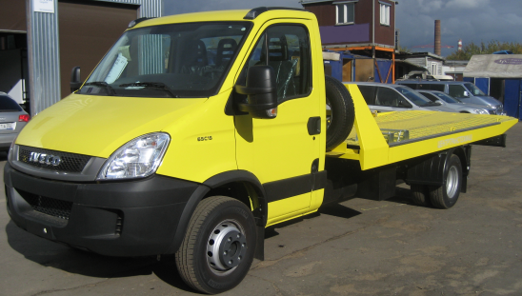 | 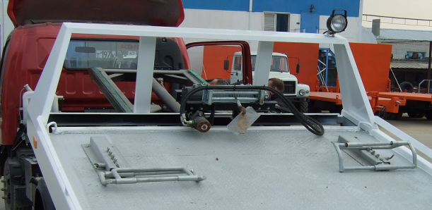

- Сдвижная эвакуаторная платформа на шасси Iveco 70C15 (КОМ поставляется на шасси) –- платформа с механизмом фиксации в транспортном положении.
- - г/лебедка Superwinch 4.1т, поперечное смещение лебедки
- оцинкованный трос 20м.,
- фирменные оцинкованные направляющие ролики,
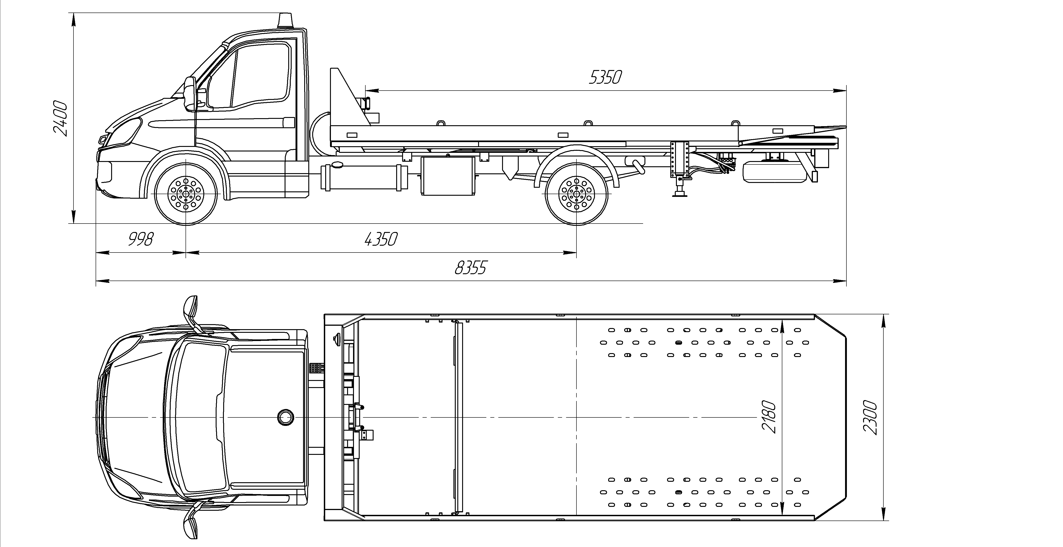
- штатные задние аутригеры итальянские опоры (Techno Hydraulic) ,
- Полностью импортная гидравлики (насос OMFB Италия)
- пластиковый бокс защиты распределителя,
- гидросистема выполнена оцинкованной трубкой (Италия),
- полноценная трехслойная окраска,
- проблесковый маячок,
- крепежные ремни (2 шт.),
- диодные контурные огни,
- защитный короб задних фонарей,
- противотуманная фара WESEN
- фара освещения платформы
- платформа выполнена из высокопрочной стали, гарантия на металлоконструкции 2 года

